1. **算例文件格式说明**

算例文件共7个，分别为XYZ_origin_1.xyz，XYZ_target_1.xyz，XYZ_origin_2.xyz，XYZ_target_2.xyz，XYZ_origin_3.xyz，XYZ_target_3.xyz ，XYZ2BLHNEU.xyz所有文件内容遵从格式：“点名,X,Y,Z”，平面坐标系Z值均为0。如图2.2所示。

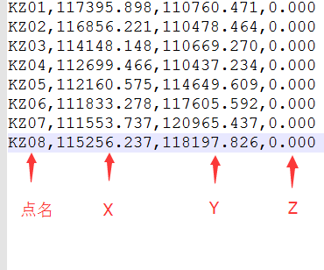

**图2.2 文件格式说明**

1. **四参数坐标转换（小角度）**

二维平面坐标转换，基本数学模型如下：

 (2.1)

上式中(*XB*,*YB*)为目标坐标系坐标，(*XA*,*YA*)为源坐标系坐标，*DX*、*DY*为平移参数，*DR*为旋转参数，*DK*为尺度因子。

**使用到的文件：**XYZ_origin_1.xyz，XYZ_target_1.xyz。

**编程说明：**XYZ_origin_1.xyz中为源坐标系坐标，XYZ_target_1.xyz为目标坐标系坐标，共8个点，要求以前5个点作为转换公共点，后3个点作为检核点。程序应输出：求取的四参数（单位无需转换），条件数n，冗余度r，公共点内符合指标（验后单位权中误差、每个公共点坐标残差），检核点外符合指标（检核点坐标残差）。

另：将最后一个点（小数点后三位替换为学号后三位）转换后的坐标结果输出。

1. **七参数/六参数坐标转换（小角度）**

三维空间坐标转换，基本数学模型如下：

 (2.2)

上式中(*XB*,*YB*,*ZB*)为目标坐标系坐标，(*XA*,*YA*,*ZA*)为源坐标系坐标，*DX*、*DY、DZ*为平移参数，*RX、RY、RZ*为旋转参数，*DK*为尺度因子。**六参数转换**时认为*DK*已知不变，值为0。

**使用到的文件：**XYZ_origin_2.xyz，XYZ_target_2.xyz。

**编程说明：**XYZ_origin_2.xyz中为源坐标系坐标，XYZ_target_2.xyz为目标坐标系坐标，共6个点，要求以前4个点作为转换公共点，后2个点作为检核点。分别输出程序应输出求取的七参数（单位无需转换），条件数n，冗余度r，公共点内符合指标（验后单位权中误差、每个公共点坐标残差），检核点外符合指标（检核点坐标残差）。**七参数与六参数均实现**。

另：将将最后一个点（小数点后三位替换为学号后三位）转换后的坐标结果输出。

1. **地心地固系与大地坐标系转换**

**使用到的文件：**XYZ2BLHNEU.xyz，使用WGS84椭球。

**编程说明：**文件中共14435个点，要求全部转为大地坐标系，对转换后的14435个大地经纬度点，分别绘制平面（经度-纬度）、高程散点图，给出该图是何应用场景的猜想。截取转换后的前10个点大地经纬度结果放入报告。另外生成的14435个大地坐标系结果存成文件。

1. **地心地固系与站心坐标系转换**

**使用到的文件：**XYZ2BLHNEU.xyz，使用WGS84椭球。

**编程说明：**文件中共14435个点，要求全部转为以第一个点为站心的站心坐标系，对转换后的14435点，分别绘制平面（N-E）、高程散点图，给出该图是何应用场景的猜想。截取转换后的前10个点站心坐标系结果放入报告。另外生成的14435个站心坐标系结果存成文件。